
INSTITUTO DO EMPREGO E FORMAÇÃO PROFISSIONAL, I. P.
CENTRO DE EMPREGO E FORMAÇÃO PROFISSIONAL DO PORTO
!5 – Talita da Costa Nascimento Goes de Almeida

UFCD 9966 – Edição 3D

Sessão 7 – Ficha Prática
3 horas | Laboratório de Luz 3D - código completo + alterações manuais
Como vamos trabalhar
O projeto já está completo e funcional. Não copie código de raiz. Em cada tarefa: LOCALIZAR a linha
→ → → → PREVER o resultado ALTERAR apenas o valor indicado GUARDAR OBSERVAR no navegador
→ REGISTAR o que aconteceu.
1. Laboratório de Materiais (PBR)
Material Mais Brilhante / Metálico
- Configuração ideal: roughness: 0.1 (ou 0.0) e metalness: 0.9 (ou 1.0).
- Por que funciona?
  - Baixa Rugosidade (roughness ↓): Diminui a dispersão dos raios luminosos na superfície, gerando reflexos nítidos e polidos.
  - Alta Metallicidade (metalness ↑): Faz o objeto refletir o ambiente e as fontes de luz com comportamento característico de metal puro.
2. Laboratório de Luzes
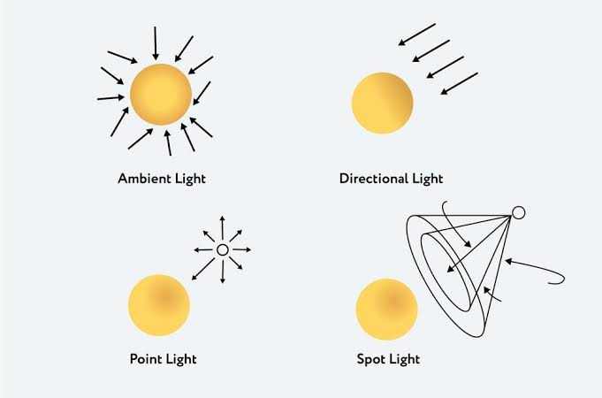
Tipos de fontes de iluminação em 3D. Fonte: Medium
Comparativo: AmbientLight vs DirectionalLight
Diferença principal: A AmbientLight ilumina todas as superfícies da cena uniformemente e sem projetar sombras, enquanto a DirectionalLight vem de um ponto/direção específica, criando pontos de brilho (highlights) e projetando sombras tridimensionais.
3. Diagnóstico de Erros ("Código Sabotado")
Código Incorreto | Impacto Visual / Causa Técnica
luz.intensity = 0; | Apaga a iluminação principal: A luz direcional fica sem força; a cena perde o contraste e os destaques 3D.
renderer.shadowMap.enabled = false; | Desativa o motor de sombras: Desliga o cálculo global do mapa de sombras, impedindo qualquer projeção na cena.
chao.receiveShadow = false; | Bloqueia recepção no piso: O objeto do chão deixa de exibir as sombras projetadas pelos elementos acima dele.
azul.roughness = 5; | Parâmetro fora do limite: O intervalo válido para roughness é de 0.0 a 1.0. O valor 5 causa saturação opaca total (aparência fosa/mate) ou inconsistências.
4. Mini-Desafio Final: Tema «Museu»
Ajustes do Cenário de Galeria
- Iluminação de Holofote (Projetor Quente)
  - Código: new THREE.DirectionalLight(0xffeaad, 3.0) em (3, 8, 4)
  - Efeito: Simula projetores amarelados de galeria, criando forte contraste entre áreas focadas e sombras.
- Piso de Mármore Polido Escuro
  - Código: Tom tom escuro 0x1e293b, roughness: 0.20, metalness: 0.30
  - Efeito: Dá ao piso um acabamento levemente encerado e reflexivo.
- Escultura Dourada em Destaque
  - Código: Geometria Toro com tom dourado 0xf59e0b, roughness: 0.15, metalness: 0.85
  - Efeito: Transforma a peça num elemento central de metal dourado polido estilo exposição.

